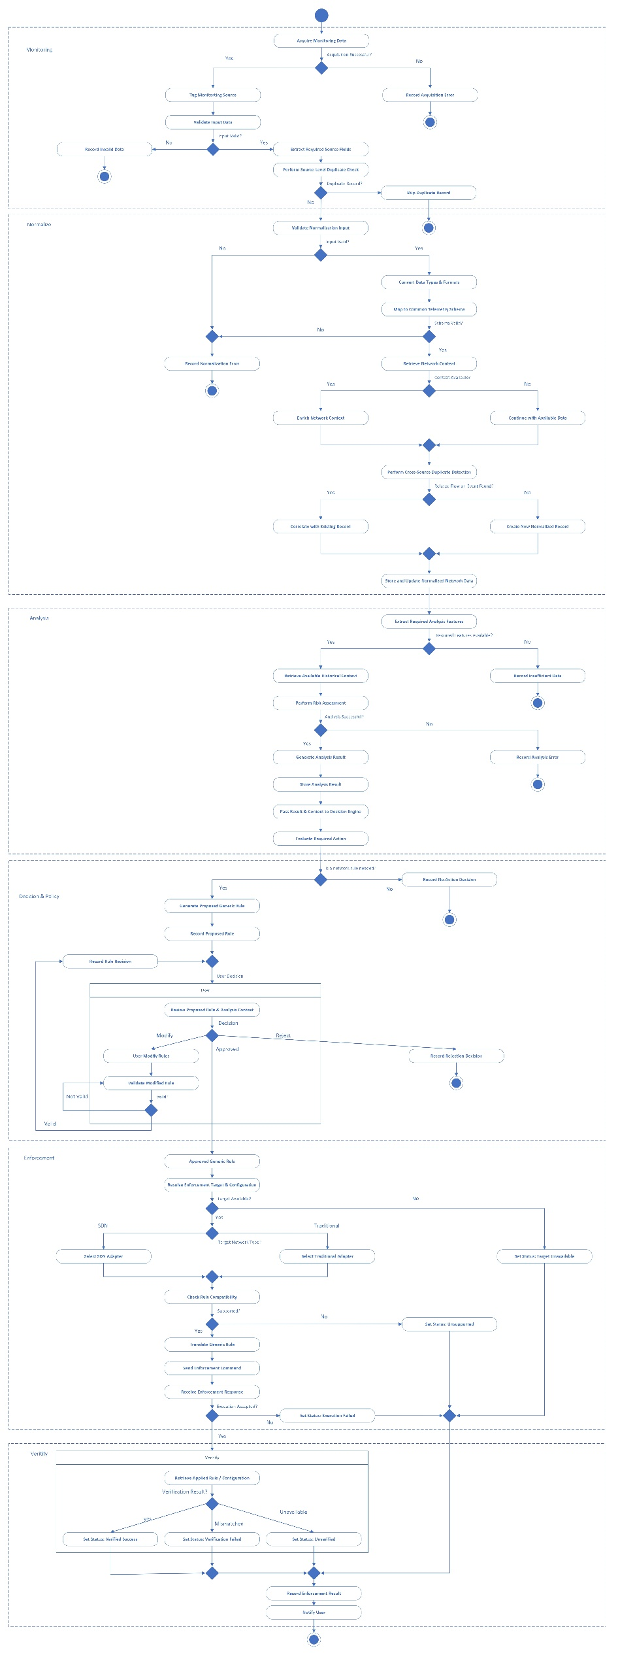
แผนภาพกิจกรรมการทำงานโดยรวมของระบบ
แผนภาพกิจกรรมการทำงานโดยรวมของระบบแสดงลำดับขั้นตอนการดำเนินงานของ Hybrid Network Monitoring and Policy Orchestration Framework ตั้งแต่การรับข้อมูลจากเครื่องมือตรวจสอบเครือข่าย (Monitoring Data Source) การเตรียมและปรับรูปแบบข้อมูล การวิเคราะห์ความเสี่ยง การพิจารณาสร้างกฎสำหรับจัดการเครือข่าย ไปจนถึงการบังคับใช้กฎและตรวจสอบผลการดำเนินงาน
การทำงานเริ่มต้นจากการรับข้อมูลเครือข่ายผ่าน Incoming Adapter โดยระบบจะตรวจสอบความถูกต้องของข้อมูลและคัดกรองข้อมูลซ้ำ ก่อนส่งเข้าสู่กระบวนการ Normalization เพื่อปรับข้อมูลให้อยู่ในรูปแบบกลาง (Common Telemetry Schema) รวมถึงเพิ่มเติมข้อมูลบริบทของเครือข่ายที่เกี่ยวข้อง จากนั้นข้อมูลที่ผ่านการปรับรูปแบบจะถูกส่งเข้าสู่ Analysis Layer เพื่อประเมินลักษณะการใช้งานและความเสี่ยงที่เกิดขึ้นภายในเครือข่าย
ผลการวิเคราะห์จะถูกส่งต่อไปยัง Decision & Rule Engine เพื่อพิจารณาว่าจำเป็นต้องดำเนินการกับเครือข่ายหรือไม่ หากจำเป็น ระบบจะสร้างกฎในรูปแบบกลาง (Generic Network Rule) และเสนอให้ผู้ใช้งานหรือผู้เชี่ยวชาญด้านเครือข่ายตรวจสอบ โดยผู้ใช้งานสามารถอนุมัติ แก้ไข หรือปฏิเสธกฎที่ระบบเสนอได้ ทั้งนี้ กฎจะไม่ถูกนำไปบังคับใช้จนกว่าจะได้รับการอนุมัติจากผู้ใช้งาน
เมื่อกฎได้รับการอนุมัติ ระบบจะระบุอุปกรณ์เครือข่ายเป้าหมายและเลือก Enforcement Adapter ที่เหมาะสมสำหรับเครือข่ายประเภท SDN หรือ Traditional Network จากนั้นจึงแปลงกฎให้เป็นคำสั่งที่อุปกรณ์ปลายทางรองรับและดำเนินการส่งคำสั่ง โดยระบบจะตรวจสอบผลตอบกลับจากการดำเนินการ รวมถึงตรวจสอบกฎหรือการกำหนดค่าที่ถูกบังคับใช้บนอุปกรณ์เครือข่าย ก่อนบันทึกผลการดำเนินงานและแจ้งสถานะให้ผู้ใช้งานทราบ

Monitoring Layer
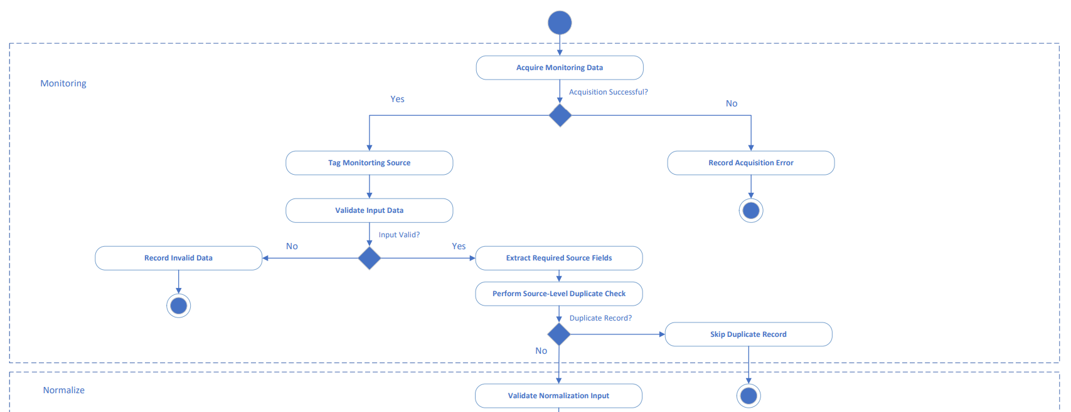
กระบวนการรับและเตรียมข้อมูลเครือข่าย (Monitoring & Preprocessing) เป็นขั้นตอนเริ่มต้นของการทำงานภายใน Framework โดยมีหน้าที่รับข้อมูลจากเครื่องมือตรวจสอบเครือข่าย (Monitoring Data Source) ผ่าน Incoming Adapter และเตรียมข้อมูลให้อยู่ในสภาพที่เหมาะสมสำหรับส่งต่อไปยังกระบวนการ Normalization
การทำงานเริ่มต้นจากการรับข้อมูลเครือข่าย (Acquire Monitoring Data) โดยระบบจะตรวจสอบว่าการรับข้อมูลสำเร็จหรือไม่ หากไม่สำเร็จ ระบบจะบันทึกข้อผิดพลาดที่เกิดขึ้น (Record Acquisition Error) และสิ้นสุดการดำเนินการในครั้งนั้น แต่หากรับข้อมูลสำเร็จ ระบบจะระบุแหล่งที่มาของข้อมูล (Tag Monitoring Source) เพื่อให้สามารถตรวจสอบย้อนกลับได้ว่าข้อมูลดังกล่าวมาจากเครื่องมือหรือแหล่งข้อมูลใด
จากนั้นระบบจะตรวจสอบความถูกต้องเบื้องต้นของข้อมูล (Validate Input Data) เช่น ความครบถ้วนของข้อมูลและรูปแบบที่ได้รับ หากพบว่าข้อมูลไม่ถูกต้อง ระบบจะบันทึกข้อมูลที่ไม่ผ่านการตรวจสอบ (Record Invalid Data) และสิ้นสุดการประมวลผลข้อมูลรายการนั้น แต่หากข้อมูลถูกต้อง ระบบจะดำเนินการสกัดข้อมูลที่จำเป็น (Extract Required Source Fields) เพื่อนำไปใช้ในกระบวนการถัดไป
เมื่อสกัดข้อมูลเรียบร้อยแล้ว ระบบจะตรวจสอบข้อมูลซ้ำจากแหล่งข้อมูลเดียวกัน (Source-Level Duplicate Detection) เพื่อป้องกันการนำข้อมูลที่เคยรับหรือประมวลผลแล้วเข้าสู่ระบบซ้ำ หากตรวจพบข้อมูลซ้ำ ระบบจะข้ามการประมวลผลข้อมูลรายการดังกล่าว แต่หากไม่พบข้อมูลซ้ำ ระบบจะส่งข้อมูลที่ผ่านการเตรียมการเข้าสู่กระบวนการ Normalization เพื่อดำเนินการปรับรูปแบบข้อมูลให้เป็นมาตรฐานกลางของ Framework ต่อไป

Normalization & Context Enrichment Layer
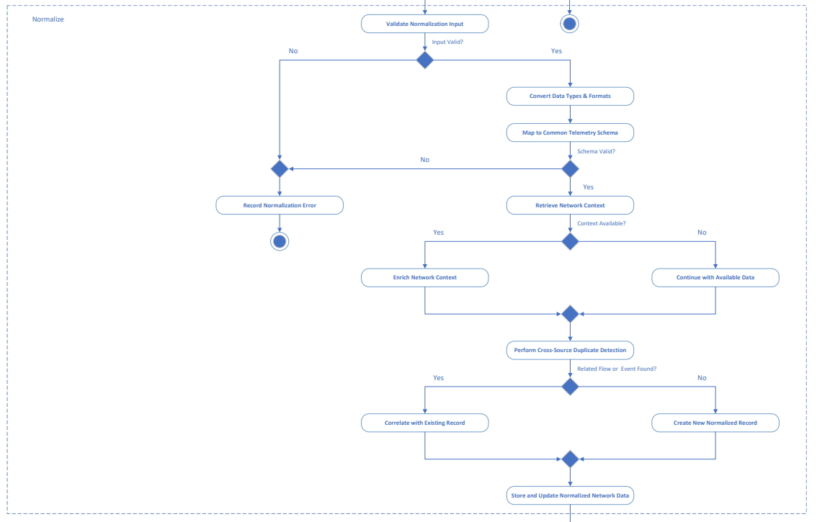
กระบวนการปรับรูปแบบข้อมูลและเพิ่มเติมข้อมูลบริบทเครือข่าย (Normalization & Context Enrichment) มีหน้าที่นำข้อมูลที่ผ่านกระบวนการ Monitoring & Preprocessing มาปรับให้อยู่ในรูปแบบมาตรฐานกลาง (Common Telemetry Schema) เพื่อให้ข้อมูลจาก Monitoring Data Source ที่มีโครงสร้างแตกต่างกันสามารถนำไปใช้ร่วมกันภายใน Framework ได้ รวมถึงการเพิ่มเติมข้อมูลบริบทของเครือข่ายและตรวจสอบความสัมพันธ์ของข้อมูลที่ได้รับจากหลายแหล่ง
การทำงานเริ่มต้นจากการตรวจสอบข้อมูลก่อนการปรับรูปแบบ (Validate Normalization Input) เพื่อพิจารณาว่าข้อมูลที่ได้รับมีความครบถ้วนและเหมาะสมสำหรับกระบวนการ Normalization หรือไม่ หากข้อมูลไม่ผ่านการตรวจสอบ ระบบจะบันทึกข้อผิดพลาด (Record Normalization Error) และสิ้นสุดการประมวลผลข้อมูลรายการนั้น แต่หากข้อมูลถูกต้อง ระบบจะดำเนินการแปลงชนิดและรูปแบบข้อมูล (Convert Data Types & Formats) จากนั้นจึงจับคู่ฟิลด์ข้อมูล (Field Mapping) ให้สอดคล้องกับ Common Telemetry Schema ของ Framework และตรวจสอบความถูกต้องของโครงสร้างข้อมูลอีกครั้ง หากไม่เป็นไปตามข้อกำหนดของ Schema ระบบจะบันทึกข้อผิดพลาดและยุติการประมวลผลข้อมูลรายการดังกล่าว
เมื่อข้อมูลผ่านการตรวจสอบ ระบบจะดึงข้อมูลบริบทของเครือข่าย (Retrieve Network Context) เช่น Subnet, VLAN, Network Type หรือข้อมูลอุปกรณ์ที่เกี่ยวข้อง เพื่อนำมาเพิ่มเติมให้กับข้อมูลที่ผ่านการ Normalization (Context Enrichment) โดยจะใช้เฉพาะข้อมูลที่สามารถตรวจสอบหรืออ้างอิงจากแหล่งข้อมูลที่มีอยู่ได้เท่านั้น หากไม่พบข้อมูลบริบทที่เกี่ยวข้อง ระบบจะดำเนินการต่อโดยใช้ข้อมูลที่มีอยู่เดิม (Continue with Available Data) โดยไม่สร้างข้อมูลเพิ่มเติมขึ้นมาโดยไม่มีแหล่งอ้างอิง
จากนั้นระบบจะดำเนินการตรวจสอบข้อมูลซ้ำและความสัมพันธ์ของข้อมูลจากต่างแหล่งที่มา (Cross-Source Duplicate Detection & Correlation) เพื่อพิจารณาว่าข้อมูลที่ได้รับมีความเกี่ยวข้องกับ Traffic หรือ Flow ที่มีอยู่ในระบบแล้วหรือไม่ หากพบข้อมูลที่เกี่ยวข้องกัน ระบบจะดำเนินการเชื่อมโยงข้อมูลกับรายการเดิม (Correlate with Existing Record) โดยคงข้อมูลแหล่งที่มาที่จำเป็นต่อการตรวจสอบย้อนหลังไว้ แต่หากไม่พบข้อมูลที่เกี่ยวข้อง ระบบจะสร้างรายการข้อมูลใหม่ (Create New Normalized Record)
เมื่อกระบวนการดังกล่าวเสร็จสิ้น ระบบจะจัดเก็บหรือปรับปรุงข้อมูลเครือข่ายที่ผ่านการ Normalization (Store & Update Normalized Network Data) เพื่อใช้ในการวิเคราะห์และตรวจสอบย้อนหลัง ก่อนส่งข้อมูลเข้าสู่กระบวนการวิเคราะห์ข้อมูลเครือข่าย (Risk Analysis) ต่อไป

Network Data Analysis & Risk Assessment
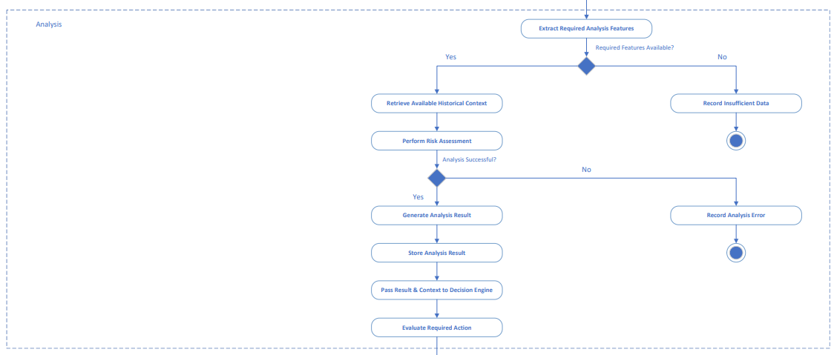
กระบวนการวิเคราะห์ข้อมูลและประเมินความเสี่ยงของเครือข่าย (Network Data Analysis & Risk Assessment) มีหน้าที่นำข้อมูลเครือข่ายที่ผ่านกระบวนการ Normalization มาวิเคราะห์ลักษณะการใช้งานและประเมินความเสี่ยงที่อาจเกิดขึ้นภายในเครือข่าย โดยใช้ Analysis Module ในการประมวลผลข้อมูลและสร้างผลการวิเคราะห์ที่ประกอบด้วยระดับความเสี่ยง เหตุผลหรือหลักฐานประกอบ และข้อมูลเครือข่ายที่เกี่ยวข้อง เพื่อสนับสนุนการตัดสินใจของ Decision & Rule Engine ในกระบวนการถัดไป
การทำงานเริ่มต้นจากการสกัดคุณลักษณะของข้อมูลที่จำเป็นต่อการวิเคราะห์ (Extract Required Analysis Features) จากข้อมูลเครือข่ายที่ผ่านการ Normalization เช่น ข้อมูลการเชื่อมต่อ ปริมาณการรับส่งข้อมูล โปรโตคอล และข้อมูลอื่นที่เกี่ยวข้องกับการประเมินความเสี่ยง จากนั้นระบบจะตรวจสอบว่ามีคุณลักษณะข้อมูลเพียงพอต่อการวิเคราะห์หรือไม่ (Required Features Available?) หากข้อมูลไม่เพียงพอ ระบบจะบันทึกสถานะข้อมูลไม่เพียงพอ (Record Insufficient Data) และสิ้นสุดการประมวลผลข้อมูลรายการนั้น แต่หากข้อมูลมีความครบถ้วนตามที่ Analysis Module ต้องการ ระบบจะดำเนินการในขั้นตอนถัดไป
เมื่อข้อมูลพร้อมสำหรับการวิเคราะห์ ระบบจะดึงข้อมูลบริบทในอดีตที่มีอยู่ (Retrieve Available Historical Context) เพื่อใช้เป็นข้อมูลประกอบการประเมินลักษณะการใช้งานเครือข่าย จากนั้นจึงส่งข้อมูลเข้าสู่กระบวนการประเมินความเสี่ยง (Perform Risk Assessment) ผ่าน Analysis Module เพื่อวิเคราะห์พฤติกรรมของ Traffic หรือ Flow และประเมินความผิดปกติหรือความเสี่ยงที่อาจเกิดขึ้น
ภายหลังการประเมิน ระบบจะตรวจสอบว่ากระบวนการวิเคราะห์ดำเนินการสำเร็จหรือไม่ (Analysis Successful?) หากเกิดข้อผิดพลาดหรือไม่สามารถสร้างผลการวิเคราะห์ที่ใช้งานได้ ระบบจะบันทึกข้อผิดพลาด (Record Analysis Error) และสิ้นสุดการประมวลผลข้อมูลรายการดังกล่าว แต่หากการวิเคราะห์สำเร็จ ระบบจะสร้างผลการวิเคราะห์ (Generate Analysis Result) ซึ่งอาจประกอบด้วย Risk Score, Risk Level, Reason หรือ Evidence รวมถึงข้อมูล Host, IP Address หรือ Flow ที่เกี่ยวข้องกับเหตุการณ์นั้น
เมื่อสร้างผลการวิเคราะห์เรียบร้อยแล้ว ระบบจะจัดเก็บผลลัพธ์ (Store Analysis Result) เพื่อใช้ในการตรวจสอบย้อนหลังและเป็นข้อมูลประกอบการดำเนินงานของ Framework จากนั้นจึงส่งผลการวิเคราะห์พร้อมข้อมูลบริบทที่เกี่ยวข้อง (Pass Result & Context to Decision Engine) ไปยัง Decision & Rule Engine เพื่อพิจารณาว่าเหตุการณ์ดังกล่าวจำเป็นต้องมีการดำเนินการกับเครือข่ายหรือไม่ โดยกระบวนการ Analysis มีหน้าที่ประเมินและนำเสนอผลการวิเคราะห์เท่านั้น ไม่ได้ทำหน้าที่ตัดสินใจสร้างหรือบังคับใช้กฎกับอุปกรณ์เครือข่ายโดยตรง

Decision & Rule Management
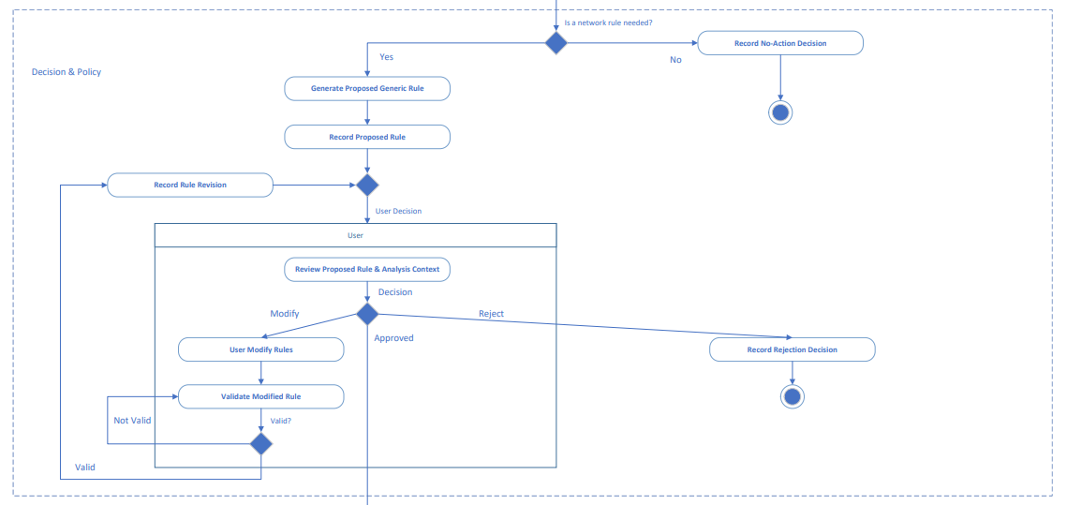
กระบวนการพิจารณาและจัดการกฎเครือข่าย (Decision & Rule Management) มีหน้าที่นำผลการวิเคราะห์และข้อมูลบริบทที่เกี่ยวข้องจาก Analysis Layer มาประกอบการพิจารณาว่าจำเป็นต้องดำเนินการกับเครือข่ายหรือไม่ หากพบว่าจำเป็นต้องดำเนินการ ระบบจะสร้างกฎเครือข่ายในรูปแบบกลาง (Generic Network Rule) เพื่อนำเสนอให้ผู้ใช้งานหรือผู้เชี่ยวชาญด้านเครือข่าย (Network Expert) ตรวจสอบและตัดสินใจก่อนนำกฎไปบังคับใช้กับอุปกรณ์เครือข่าย
การทำงานเริ่มต้นจากการประเมินความจำเป็นในการดำเนินการกับเครือข่าย (Evaluate Required Action) โดยพิจารณาจากผลการวิเคราะห์ความเสี่ยงและข้อมูลบริบทที่ได้รับจาก Analysis Layer จากนั้นระบบจะตรวจสอบว่าจำเป็นต้องสร้างกฎเครือข่ายหรือไม่ (Is a Network Rule Needed?) หากไม่จำเป็น ระบบจะบันทึกผลการตัดสินใจว่าไม่ต้องดำเนินการ (Record No-Action Decision) และสิ้นสุดการประมวลผลเหตุการณ์นั้น แต่หากจำเป็น ระบบจะดำเนินการสร้างกฎเครือข่ายในรูปแบบกลาง (Generate Proposed Generic Rule) โดยกำหนดรายละเอียดที่เกี่ยวข้อง เช่น เงื่อนไขของกฎ (Match Condition) การดำเนินการ (Action) และเป้าหมาย (Target) ซึ่งไม่ผูกติดกับรูปแบบคำสั่งหรือผู้ผลิตอุปกรณ์เครือข่ายรายใดโดยเฉพาะ จากนั้นจึงบันทึกกฎที่เสนอ (Record Proposed Rule) เพื่อรอการตรวจสอบจากผู้ใช้งาน
เมื่อสร้างกฎเรียบร้อยแล้ว ระบบจะแสดงกฎที่เสนอพร้อมผลการวิเคราะห์และข้อมูลประกอบ (Review Proposed Rule & Analysis Context) ให้ผู้ใช้งานตรวจสอบ โดยผู้ใช้งานสามารถตัดสินใจได้ 3 รูปแบบ ได้แก่ การอนุมัติ (Approve) การแก้ไขกฎ (Modify/Override) และการปฏิเสธ (Reject) หากผู้ใช้งานเลือกปฏิเสธ ระบบจะบันทึกผลการปฏิเสธ (Record Rejection Decision) และสิ้นสุดกระบวนการโดยไม่นำกฎดังกล่าวไปบังคับใช้กับเครือข่าย
ในกรณีที่ผู้ใช้งานต้องการแก้ไขกฎ (Modify/Override) ระบบจะอนุญาตให้ปรับเปลี่ยนรายละเอียดของ Generic Network Rule เช่น Action, Target, Duration หรือ Priority จากนั้นระบบจะตรวจสอบความถูกต้องของกฎที่ได้รับการแก้ไข (Validate Modified Rule) หากกฎไม่ผ่านการตรวจสอบ ผู้ใช้งานจะต้องปรับแก้รายละเอียดให้ถูกต้อง แต่หากกฎผ่านการตรวจสอบ ระบบจะบันทึกการเปลี่ยนแปลงของกฎ (Record Rule Revision) และนำกฎที่แก้ไขแล้วกลับไปให้ผู้ใช้งานตรวจสอบและตัดสินใจอีกครั้ง เพื่อให้มั่นใจว่ากฎที่จะนำไปใช้งานได้รับการยืนยันจากผู้ใช้งาน
เมื่อผู้ใช้งานอนุมัติกฎ (Approve) ระบบจะนำ Generic Network Rule ฉบับที่ได้รับการอนุมัติส่งต่อไปยังกระบวนการ Rule Enforcement & Verification เพื่อดำเนินการเลือก Enforcement Adapter และบังคับใช้กฎกับอุปกรณ์เครือข่ายเป้าหมาย ทั้งนี้ กระบวนการ Decision & Rule Management จะไม่ดำเนินการเปลี่ยนแปลงการตั้งค่าอุปกรณ์เครือข่ายโดยตรง และกฎทุกฉบับจะต้องได้รับการอนุมัติจากผู้ใช้งานก่อนเข้าสู่กระบวนการ Enforcement

Rule Enforcement
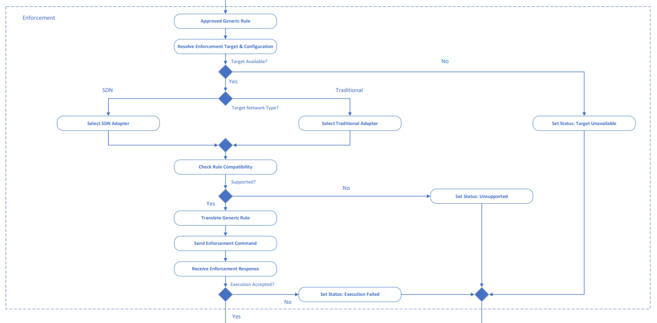
กระบวนการบังคับใช้กฎเครือข่าย (Rule Enforcement) มีหน้าที่นำกฎเครือข่ายในรูปแบบกลาง (Generic Network Rule) ที่ได้รับการอนุมัติจากผู้ใช้งานมาแปลงเป็นคำสั่งที่เหมาะสมกับอุปกรณ์เครือข่ายเป้าหมาย โดยอาศัย Enforcement Adapter เป็นตัวกลางในการติดต่อและส่งคำสั่งไปยังอุปกรณ์เครือข่าย ทั้งนี้ Framework ถูกออกแบบให้รองรับการทำงานร่วมกับเครือข่ายทั้งประเภท Software-Defined Networking (SDN) และ Traditional Network โดยแยกกระบวนการแปลงคำสั่งเฉพาะของอุปกรณ์ออกจากกระบวนการพิจารณาและจัดการกฎเครือข่าย
การทำงานเริ่มต้นจากการรับกฎที่ได้รับการอนุมัติ (Approved Generic Rule) จากกระบวนการ Decision & Rule Management จากนั้นระบบจะดำเนินการระบุอุปกรณ์เครือข่ายเป้าหมายและดึงข้อมูลการกำหนดค่าที่เกี่ยวข้อง (Resolve Enforcement Target & Configuration) เพื่อใช้ประกอบการเลือกช่องทางบังคับใช้กฎ โดยระบบจะตรวจสอบว่าอุปกรณ์เป้าหมายพร้อมสำหรับการดำเนินการหรือไม่ (Target Available?) หากไม่สามารถระบุหรือเข้าถึงอุปกรณ์เป้าหมายได้ ระบบจะกำหนดสถานะเป็น Target Unavailable และส่งผลไปยังกระบวนการบันทึกผลการดำเนินงาน แต่หากอุปกรณ์เป้าหมายพร้อมใช้งาน ระบบจะพิจารณาประเภทของเครือข่าย (Target Network Type?) เพื่อเลือก Enforcement Adapter ที่เหมาะสม ได้แก่ SDN Adapter สำหรับเครือข่าย SDN และ Traditional Adapter สำหรับเครือข่ายแบบดั้งเดิม
เมื่อเลือก Enforcement Adapter แล้ว ระบบจะตรวจสอบความเข้ากันได้ของกฎกับอุปกรณ์เครือข่ายเป้าหมาย (Check Rule Compatibility) เพื่อพิจารณาว่าอุปกรณ์หรือช่องทางการควบคุมที่เลือกสามารถรองรับการดำเนินการตาม Generic Network Rule ได้หรือไม่ หากไม่รองรับ ระบบจะกำหนดสถานะเป็น Unsupported และไม่ดำเนินการส่งคำสั่งไปยังอุปกรณ์เครือข่าย แต่หากรองรับ ระบบจะดำเนินการแปลงกฎในรูปแบบกลาง (Translate Generic Rule) ให้เป็นคำสั่งหรือรูปแบบการกำหนดค่าที่เหมาะสมกับอุปกรณ์เป้าหมาย โดย SDN Adapter จะทำหน้าที่แปลงกฎสำหรับส่งผ่าน SDN Controller ส่วน Traditional Adapter จะทำหน้าที่แปลงกฎให้สอดคล้องกับกลไกการกำหนดค่าของอุปกรณ์เครือข่ายแบบดั้งเดิม
ภายหลังการแปลงกฎ ระบบจะส่งคำสั่งสำหรับบังคับใช้กฎ (Send Enforcement Command) ผ่าน Enforcement Adapter ไปยัง Controller หรืออุปกรณ์เครือข่ายเป้าหมาย จากนั้นระบบจะรับผลตอบกลับจากการดำเนินการ (Receive Enforcement Response) เพื่อตรวจสอบว่าคำสั่งได้รับการยอมรับหรือไม่ (Execution Accepted?) หากคำสั่งไม่ได้รับการยอมรับหรือเกิดข้อผิดพลาดในการดำเนินการ ระบบจะกำหนดสถานะเป็น Execution Failed และส่งข้อมูลไปยังกระบวนการบันทึกผลการดำเนินงาน
ในกรณีที่คำสั่งได้รับการยอมรับ ระบบจะส่งต่อไปยังกระบวนการตรวจสอบผลการบังคับใช้กฎ (Rule Enforcement Verification) เพื่อยืนยันว่ากฎหรือการกำหนดค่าที่ต้องการถูกนำไปใช้กับอุปกรณ์เครือข่ายเป้าหมายแล้วหรือไม่ ทั้งนี้ การได้รับผลตอบกลับว่าคำสั่งสำเร็จไม่ได้เป็นการยืนยันว่ากฎถูกติดตั้งบนอุปกรณ์เรียบร้อยแล้ว จึงจำเป็นต้องมีกระบวนการตรวจสอบผลแยกต่างหากก่อนสรุปสถานการณ์บังคับใช้กฎ
Rule Enforcement Verification & Reporting
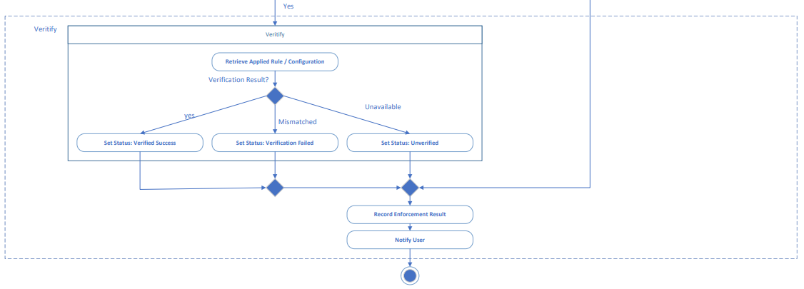
กระบวนการตรวจสอบผลการบังคับใช้กฎและรายงานผล (Rule Enforcement Verification & Reporting) มีหน้าที่ตรวจสอบว่ากฎเครือข่ายที่ได้รับการอนุมัติและส่งผ่าน Enforcement Adapter ถูกนำไปใช้กับอุปกรณ์เครือข่ายเป้าหมายตามที่กำหนดหรือไม่ โดยกระบวนการนี้จะดำเนินการภายหลังจากที่ระบบได้รับผลตอบกลับว่าคำสั่งบังคับใช้กฎได้รับการยอมรับจาก Controller หรืออุปกรณ์เครือข่าย ทั้งนี้ การตรวจสอบดังกล่าวมุ่งเน้นการยืนยันสถานะของกฎหรือการกำหนดค่าที่ถูกนำไปใช้กับอุปกรณ์เครือข่าย (Applied Rule Verification) เพื่อให้ระบบสามารถระบุผลการดำเนินงานได้อย่างถูกต้อง
การทำงานเริ่มต้นจากการเรียกดูข้อมูลกฎหรือการกำหนดค่าที่ถูกนำไปใช้กับอุปกรณ์เครือข่ายเป้าหมาย (Retrieve Applied Rule / Configuration) โดยระบบจะดำเนินการผ่านช่องทางที่อุปกรณ์หรือ Controller รองรับ เช่น การเรียกดู Flow Rule สำหรับเครือข่าย SDN หรือการเรียกดู Configuration สำหรับอุปกรณ์ Traditional Network จากนั้นระบบจะนำข้อมูลที่ได้รับมาเปรียบเทียบกับกฎที่ได้รับการอนุมัติ เพื่อพิจารณาว่ากฎที่ปรากฏบนอุปกรณ์มีรายละเอียดสอดคล้องกับกฎที่ต้องการบังคับใช้หรือไม่
เมื่อดำเนินการตรวจสอบ ระบบจะพิจารณาผลลัพธ์ (Verification Result?) ซึ่งสามารถแบ่งออกเป็น 3 กรณี ได้แก่ กรณีที่ข้อมูลกฎหรือการกำหนดค่าตรงตามที่คาดหวัง (Matched) ระบบจะกำหนดสถานะเป็น Verified Success เพื่อระบุว่าการตรวจสอบยืนยันการบังคับใช้กฎสำเร็จ กรณีที่ข้อมูลไม่ตรงตามที่คาดหวัง (Mismatched) ระบบจะกำหนดสถานะเป็น Verification Failed เพื่อระบุว่ากฎหรือการกำหนดค่าที่ตรวจพบไม่เป็นไปตามข้อกำหนด และกรณีที่ระบบไม่สามารถเรียกดูข้อมูลหรือยืนยันสถานะของกฎได้ (Unavailable) ระบบจะกำหนดสถานะเป็น Unverified โดยไม่สรุปว่าการบังคับใช้กฎสำเร็จหรือล้มเหลว เนื่องจากยังไม่มีข้อมูลเพียงพอสำหรับการยืนยันผล
ภายหลังการตรวจสอบ ระบบจะบันทึกผลการบังคับใช้กฎ (Record Enforcement Result) โดยจัดเก็บสถานะและข้อมูลที่เกี่ยวข้องกับการดำเนินงาน รวมถึงกรณีที่เกิดข้อผิดพลาดในกระบวนการ Enforcement เช่น ไม่สามารถเข้าถึงอุปกรณ์เป้าหมาย อุปกรณ์ไม่รองรับกฎ หรือคำสั่งไม่ได้รับการยอมรับ จากนั้นระบบจะแจ้งผลการดำเนินงานให้ผู้ใช้งานหรือผู้เชี่ยวชาญด้านเครือข่ายทราบ (Notify User) เพื่อให้สามารถตรวจสอบสถานะและพิจารณาดำเนินการเพิ่มเติมได้ตามความเหมาะสม
ทั้งนี้ ขอบเขตของการตรวจสอบในกระบวนการดังกล่าวมุ่งเน้นการตรวจสอบว่ากฎหรือการกำหนดค่าถูกนำไปใช้กับอุปกรณ์เครือข่ายตามที่กำหนด โดยยังไม่ครอบคลุมการทดสอบพฤติกรรมของ Traffic ภายหลังการบังคับใช้กฎ (Traffic Verification) ซึ่งสามารถพัฒนาเพิ่มเติมได้ในอนาคต

